Lotte à la vapeur de thym, sauce Burrata au caviar
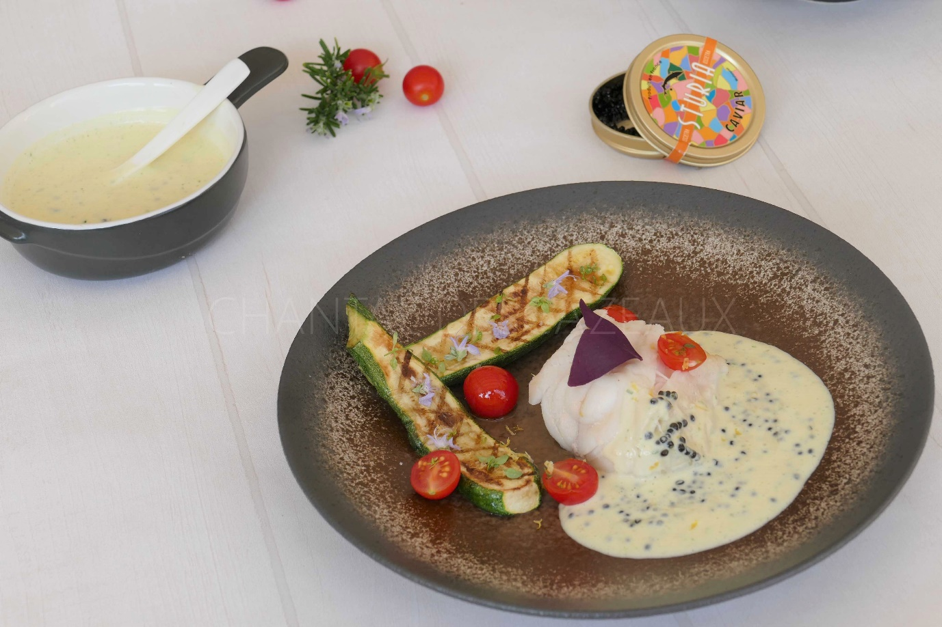
Ingrédients (pour 4 personnes):
2 filets de lotte, 4 petites courgettes, tomates cerises, 1 burrata, 1 cuillerée à s. de crème fraîche, quelques gouttes de jus de citron, zestes d'/2 citron, thym citronné, romarin, huile d'olive, caviar (1 boîte de 30 g), fleur de sel
Préparation:
Retirer les peaux de la lotte (y compris la fine pellicule qui se trouve sous la peau et qui se rétracte à la cuisson). Mettre un joli bouquet de thym citron et romarin dans le bol du Thermomix (ou dans la partie basse du couscoussier) ; recouvrir d'eau et mettre en mode "Varoma".
Dès l'ébullition, déposer les filets de lotte dans le bac au-dessus et laisser cuire à la vapeur 5 minutes.
Fendre les mini courgettes en 2 dans le sens de la longueur; tailler les bords.
Chauffer un filet d'huile d'olive dans une poêle et cuire rapidement les 1/2 courgettes; y ajouter les tomates cerises à mi-cuisson.
Mixer la burrata, la crème fraiche et les parures de courgettes qui vont donner un peu de consistance à la crème. Ajouter jus et zestes de citron, assaisonner et mixer. Chauffer à 60 °C.
Portionner les filets de lotte et les déposer dans les assiettes. Répartir les courgettes et les tomates, assaisonner avec la fleur de sel et ajouter quelques fleurs de thym, romarin, feuilles d'oxalys (facultatif).
Ajouter le caviar dans la sauce au dernier moment et servir devant le convive.

www.assiettesgourmandes.fr

